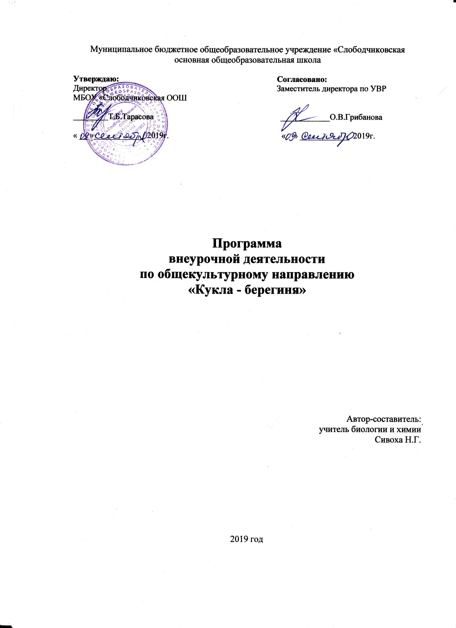

Планируемые результаты освоения учащимися программы курса
«Кукла - берегиня»
Личностные универсальные учебные действия
У обучающегося будут сформированы:
интерес к новым видам прикладного творчества, к новым способам самовыражения;
познавательный интерес к новым способам исследования технологий и материалов;
адекватное понимание причин успешности/неуспешности творческой деятельности.
Обучающийся получит возможность для формирования:
внутренней позиции на уровне понимания необходимости творческой деятельности, как одного из средств самовыражения в социальной жизни; выраженной познавательной мотивации; устойчивого интереса к новым способам познания.
Регулятивные универсальные учебные действия
Обучающийся научится:
планировать свои действия; осуществлять итоговый и пошаговый контроль; адекватно воспринимать оценку учителя; различать способ и результат действия.
Обучающийся получит возможность научиться:
проявлять познавательную инициативу; самостоятельно находить варианты решения творческой задачи.
Коммуникативные универсальные учебные действия
Учащиеся смогут: допускать существование различных точек зрения и различных вариантов выполнения поставленной творческой задачи; учитывать разные мнения, стремиться к координации при выполнении коллективных работ; формулировать собственное мнение и позицию; договариваться, приходить к общему решению; соблюдать корректность в высказываниях; задавать вопросы по существу; контролировать действия партнёра.
Обучающийся получит возможность научиться: учитывать разные мнения и обосновывать свою позицию; владеть монологической и диалогической формой речи; осуществлять взаимный контроль и оказывать партнёрам в сотрудничестве необходимую взаимопомощь.
Познавательные универсальные учебные действия
Обучающийся научится:
осуществлять поиск нужной информации для выполнения художественной задачи с использованием учебной и дополнительной литературы в открытом информационном пространстве, в т.ч. контролируемом пространстве Интернет; высказываться в устной и письменной форме; анализировать объекты, выделять главное; осуществлять синтез (целое из частей); проводить сравнение, классификацию по разным критериям; устанавливать причинно-следственные связи;строить рассуждения об объекте.
Обучающийся получит возможность научиться:
осуществлять расширенный поиск информации в соответствии с исследовательской задачей с использованием ресурсов библиотек и сети Интернет; осознанно и произвольно строить сообщения в устной и письменной форме; использованию методов и приёмов художественно-творческой деятельности в основном учебном процессе и повседневной жизни.
В результате занятий по предложенной программе учащиеся получат возможность:
развивать образное мышление, воображение, интеллект, фантазию, техническое мышление, творческие способности; расширять знания и представления о традиционных и современных материалах для прикладного творчества; познакомиться с новыми технологическими приёмами обработки различных материалов; использовать ранее изученные приёмы в новых комбинациях и сочетаниях; познакомиться с новыми инструментами для обработки материалов или с новыми функциями уже известных инструментов; совершенствовать навыки трудовой деятельности в коллективе; достичь оптимального для каждого уровня развития; сформировать навыки работы с информацией.
Ожидаемые результаты
В результате обучения по данной программе учащиеся:
- научатся различным приемам работы с тканью и другим подручным материалом;
- разовьют внимание, память, мышление, пространственное воображение; мелкую моторику рук и глазомер; художественный вкус, творческие способности и фантазию;
- познакомятся с искусством создания куклы из подручного материала;
- овладеют навыками культуры труда;
- улучшат свои коммуникативные способности и приобретут навыки работы в коллективе.
Содержание программы:

Содержание программы курса (15 часов)
Формирование группы. Беседа по охране труда. Правила по технике безопасности.. (1час)
Знакомство с программой кружка, её целями и возможностями. Понятие о принципах работы с тканью и инструментами. Правила поведения и соблюдение техники безопасности на занятиях кружка.
Свойство ткани. Инструменты и материалы.(1 час)
Из истории ткани. Виды и свойства ткани. Знакомство с основными правилами работы с тканью и инструментами при выполнении изделий в разной технике исполнения. Основные приёмы обработки ткани и подготовки её к работе.
История появления куклы. Виды кукол. (2 час)
История появления кукол в России, виды кукол. Способы изготовления. Материалы, используемые для создания кукол.
Куклы - берегини. (10 час)
Предназначение, использование, создание. Виды кукол: весталка, травница, мамушка, звоночек, желанница и др.
Итоговое занятие.
Оформление выставки: «Моя кукла лучше!»
Тематическое планирование курса «Кукла - берегиня»
№ п/п | Тема занятия | Кол-во часов | Теория | Практика
1. | Беседа по охране труда. Правила по технике безопасности.. | 1 | 1
2. | Свойство ткани. Инструменты и материалы. | 1 | 1
3. | История появления куклы. | 1 | 1
4. | Виды кукол, их предназначение, и создание. | 1 | 1
5. | Кукла – берегиня (весталка). Изготовление из ткани. | 2 |  | 2
6. | Кукла – берегиня (травница). Изготовление из ткани. | 2 |  | 2
7. | Кукла – берегиня (мамушка). Изготовление из ткани. | 2 |  | 2
8. | Кукла – берегиня (звоночек). Изготовление из ткани. | 2 |  | 2
9. | Кукла – берегиня (желанница). Изготовление из ткани. | 2 |  | 2
10. | Итоговое занятие. Оформление выставки: «Моя кукла лучше!» | 1 |  | 1
 | Итого часов: | 15 | 4 | 11

